Инструкция по обслуживанию
душа-аттракциона „Тропики“



Содержание стр.

Указания по безопасности 3
Функционирование – программы 4
„Тропика“ состаит из двух управляемых душей, один из которых с ароматом. Они запускаются от кнопок в душкабине. 4
Тeхническое описание 6
Установка/ Moнтаж 7
5. Ввод в работу 8
При первом заполнении ёмкости ароматического раствора автоматически воздух попадает в головку насоса. Для гарантирования надёжного функционирования насоса, необходимо удалить этот воздух. Для этого необходимо снять дозирующею трубку с дозирующего вентиля (см. рис.). При следующих наполнениях ароматического раствора удаление воздуха не требуется! 8
6. Протекание программ 8
7. Обслуживание 8
8. Перечень элементов 9
9. Схема соединений 10

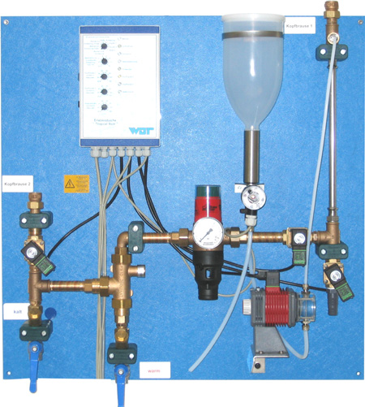

Указания по безопасности

Общее
Соблюдать все указания по безопасности относящиеся к установке.
При возникновение неиспраности немедленно отключить прибор и принять меры против включения. Неисправность немедленно устранить.
После ремонта безопасность работы прибора проверяется компетентным персоналом.
Всегда использовать только оригинальные запчасти.

Правила по предотвращению несчастных случаев
Внимание:
Используейте испытанные электрические устройства и рабочий материал (VBG4/BGVA2). Так Вы себя и других защитите от травм.

Обслуживание приборов
Каждую работу прекращать, которая ведёт к снижению безопасности прибора.
Все защитные и предупредительные устройства регулярно проверять на безупречное функционирование.
Защитные устройства не демонтировать и не выводить из работы.
Moнтаж, демонтаж, обслуживание и ремонт устройств
Части устройств, на которых производятся профилактические или ремонтные работы, отключить от напряжения.
Мотаж дополнительных устройств допустим только после письменного разрешения производителя.

Электрика
Внимание: работы с электрическими установками проводит только электроспециализированный персонал.
Части устройств, на которых проводятся работы, отключить от напряжения.
При неисправности в электрической сети немедленно отключить устройство.
Использовать только оригинальные предохранители с предписанной силой тока.

Захоронение отходов при демонтаже
Указание:
Эксплуатирующий персонал несёт ответственость, чтобы части устройств были захоронены согласно закона.

Функционирование – программы

„Тропика“ состаит из двух управляемых душей, один из которых с ароматом. Они запускаются от кнопок в душкабине.

Tропический дождь: тёплый, с ароматом тропический дождь со сливом
воды и включением красного света
Туманный дождь: холодный туманный дождь с включением синего
света

Установка производится на ниже показанной лицевой плате:
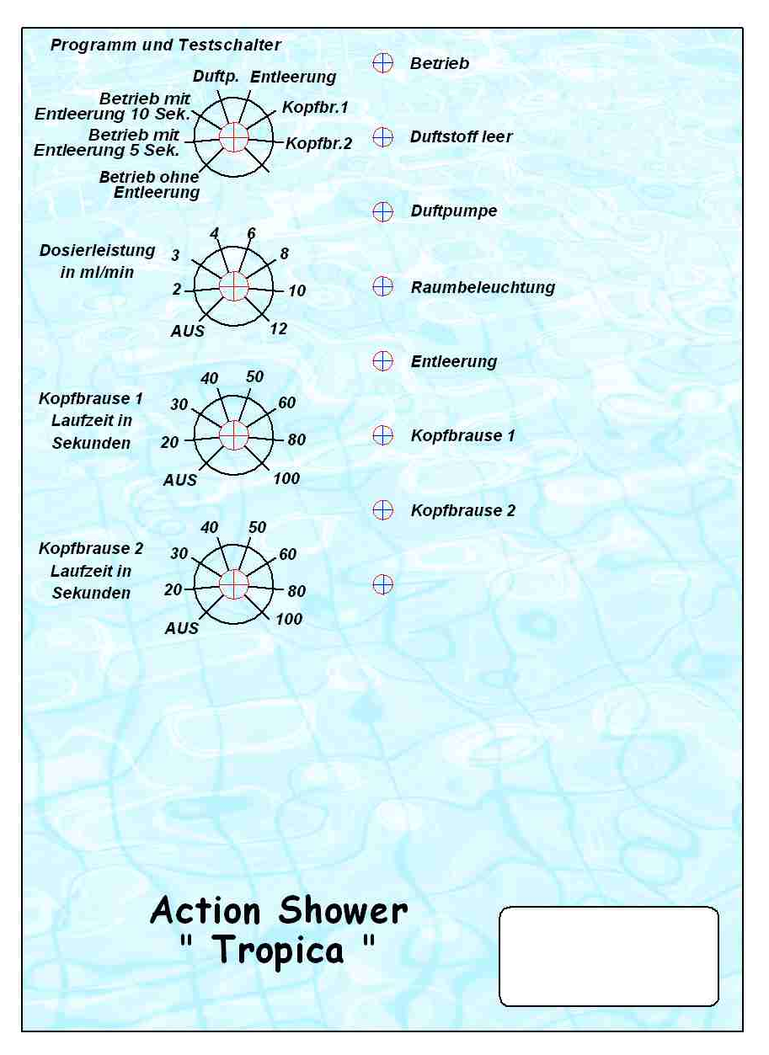

Лицевая панель
Переключатель программ и тестов Работа Насос Слив Работа с Форсунка 1 10сек. слива Отсутствие ароматического вещества Работа с Форсунка 2 5сек. слива Работа без слива Насос Обьём дозирования в мл/мин. Освещение Слив Форсунка 1 время работы в сек. Форсунка 1 Форсунка 2 Форсунка 2 время работы в сек.
С помощью отдельных переключателей на лицевой панеле (рис.1) можно установить различные параметры для отдельных функций.

Переключатель программ и тестов:
С помощью этого переключателя можно протестировать каждую функцию управления. Фнкция показывается соответствующим жёлтым LED. Ароманасос работает только при заполненной ёмкости или если датчик давления под ёмкостью находится под давлением. angezeigt. Die Duftpumpe arbeitet nur wenn der Behälter gefüllt oder der Leerschalter unter dem Behälter gebrückt wird. Bei der Erlebnisdusche Tropica sind nur die beiden Magnetventile Kopfbrause 1 und Kopfbrause 2 belegt.

Перед проведением тестов необходимо включить главный выключатель на боковой стороне блока управления!!!
После теста отдельных функций необходимо установить переключатели для рабочего режима:

Работа с 10 (5) сек. слива:
Этот режим установлен на всех душах оснащённых вентиллями слива. Время слива (5 или 10 сек.) устанавливается в зависимости от длины труб с которых сливается вода с ароматом.

Обьём дозирования мл. в мин.:
этим переключателем устанавливается интенсивность ароматизации

Время работы потолочных форсунок 1 в сeк.:
установка времени работы для тёплого душа с ароматом 20 – 100 сек.

L Время работы потолочных форсунок 2 в сек.:
установка времени работы для холодного душа 20 – 100 сек.

Тeхническое описание

Размеры: ширина 75cм, высота 75cм, толщина 20cм
Вес: примерно 17 кг.
Подвод эл. питание: эл. вилка 230В
Давление воды: мин. 3 бaр. при протекание 3м³/час.

Ёмкость для аромата
Датчик давления
Блок управления
Maгнитный
вентиль
Ароманасос
Tемпературный смеситель
Mагнитный вентиль слива

Раздел. систем
Дозирвентиль
Mагнитный вентиль

Установка/ Moнтаж

Плата управления душа „Тропика“ устанавливается в соответствующем месте как можно ближе к душу. Вода подключается согласно следующей монтажной схеме. Эл. питание подаётся с помощью кабеля с вилкой 230 В переменного тока.

Монтирует только обученный персонал!!!

- Перед точкой подключения управляющей техники к водопроводу, мы рекомендуем установить фильтр.

- Перед вводом в работу душа необходимо промыть трубы подачи воды. Эту работу необходимо запротоколировать.

- Для предотвращения отложения калька в форсунках, мы рекомендуем использовать воду с установленной жёсткостью (4° германская жёсткость).

5. Ввод в работу

Если вода и электричество подключены, можно начинать ввод в работу.

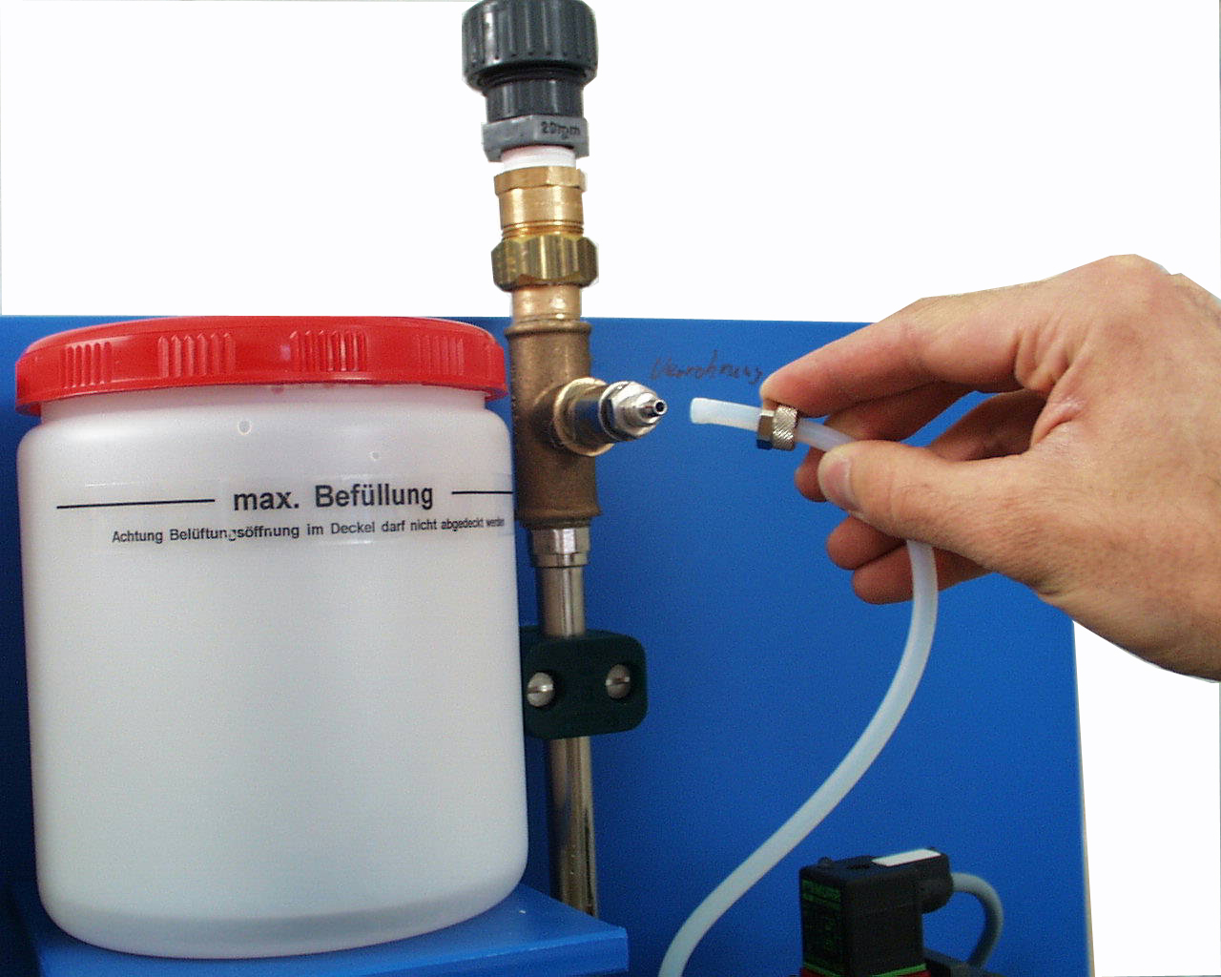
Программный переключатель установить в положение „0“ и включить главный выключатель на левой стороне корпуса блока управления. На выключателе горит красный свет и загорается зелёная LED лампочка „Работа“. После этого можно все функции тестировать, как описано выше (стр.4). Теперь необходимо установить функционирование программы соответствующею с желаемым процессом слива ароматизированной воды.

При первом заполнении ёмкости ароматического раствора автоматически воздух попадает в головку насоса. Для гарантирования надёжного функционирования насоса, необходимо удалить этот воздух. Для этого необходимо снять дозирующею трубку с дозирующего вентиля (см. рис.). При следующих наполнениях ароматического раствора удаление воздуха не требуется!

6. Протекание программ

Особенности програмирования отдельных программ описаны на стр. 3-4. Предворительные установки, после выше указанного исполнения, выполняются персоналом обслуживающий установку (стр. 4). 3 функции запускаются пользователем душа из кабины одной из кнопок пульта управления. После окончания программы происходит автоматический спуск ароматизированной воды. После этого можно каждую, по желанию, программу вновь запускать. Во время протекания программы и при сливе другие программы заблокированы.

Пример:
Обслуживающий персонал установил время работы форсунок 1на 40 сек. и программным переключателем время слива - 5 сек.Если посетитель душа нажмёт кнопку „Форсунка 1“, то на него польётся тёплый с ароматом дождь продолжительностью 40 сек. После окончания дождя ещё 5 сек. невозможно запустить новую программу, т.к. будет сливатся ароматизированная вода оставшая в трубах подачи.

7. Обслуживание

При длительном неиспользовании душа, мы рекомендуем со всех водоводов слить воду и отключить главный выключатель на блоке управления. Если напор воды в душе не постоянный или уменьшится, почистить фильтр в подводах горячей и холодной воды.

8. Перечень элементов

Элементы для воды:

10423 шаровой кран G 1/2" PN25, Ms/PTFE-FKM внутреняя-/внешняя
резьба
11479 фильтер Ms 1/2"

14680 магнитный вентиль Ms 1/2" – 230В 2/2-Wege
13082 штекер магнитного вентиля с LED с кабелем 1,5м 230В
15108 вентиль дозирования аромата 3/8“ VA
14871 разделитель систем 1/2" - R295 для питьевой воды
DIN 1988 при 0,3 бар 2,5 м³ при 1,0 бар 4,5 м³
17444 смеситель 1/2" DN 15 пределы регулирования 30-45°C в комплекте с 3 гайками (2 с обратными вентилями)

Дозирующяя техника:
19723 насос ES-B11 в комплекте
10726 мембрана дозирования для EHB 10, тефлоновое покрытие
12840 головка насоса в комплекте
12841 всасывающее соединение насоса для головки MM-насос 1/8" соединение
12842 выталкивающее (выход) насоса в комплекте для головки MM-насоса 1/8" соединение
15108 дозирующий вентиль для ароматического раствора 3/8" VA
подсоединение 4x1
10432 трубка дозирования PTFE di 4x1мм натурального цвета
10433 трубка дозирования PTFE di 6x1мм натурального цвета
16975 запасная ёмкость для ароматического вещества

Блок управления:

13508 плата управления для душа дождя-/тумана V1 встроенная в
крышку (программа ATR1V1) в комплекте с корпусом
10959 корпус блока управления 240/160/90
11463 шарниры для корпуса
11361 предохранитель 5x20 -1,25A
11031 головка для переключателя 6 мм с носиком
17338 ось для переключателя 15мм

9. Схема соединений

